河北省职称信息管理系统
专业技术人才操作指南

(基础信息采集)

2017.03.01

河北省人事考试局

目录

一、运行环境 - 3 -
二、操作说明 - 3 -
3.1用户登录 - 3 -
2.2通知公告 - 4 -
2.3个人基本信息 - 4 -
2.4修改密码 - 6 -
2.5信息变更申请 - 7 -
2.6查看信息修改申请 - 8 -
三、专业技术人员基础信息申报流程 - 9 -

一、运行环境
一台接入Internet的计算机，IE7.0以上版本浏览器，最佳显示器分辨率1280*1024，无需任何安装操作，即可登录系统。要选择系统干净的计算机，不得在公共场所和网吧录入数据。

二、操作说明
用户端具有查看通知公告、填写修改个人信息、修改登录密码、申信息变更申请、查看信息修改申请的功能。
3.1用户登录
专业技术人员通过系统管理员分配的账号、密码，在专业技术人员登录页面依次填写用户名、密码登录系统，界面如下图所示：
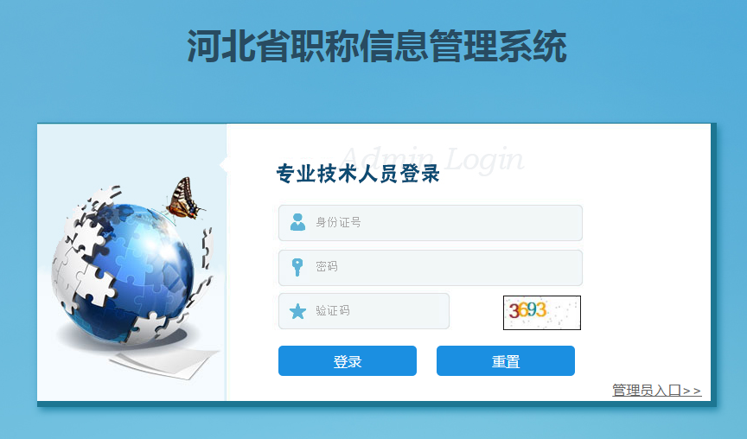
（用户登录界面）
2.2通知公告
用户登录系统后，系统会登录到通知公告页面，请留意最新的通知公告，以及相关政策文件。点击标题进入查看详细内容。如图所示：
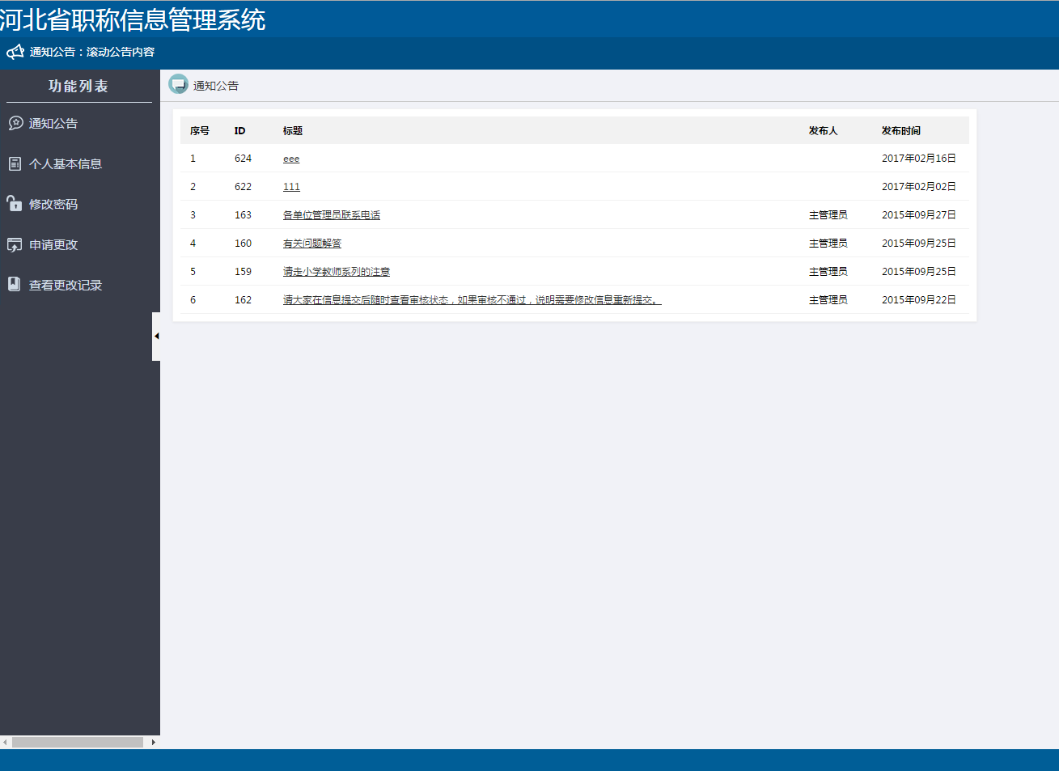
（通知公告页面）
2.3个人基本信息
从左侧功能列表里单击“个人基本信息”按钮，进入个人基本信息页面，在右侧页面，逐项将信息填写完整。
个人基本信息页面中，顶部显示当前个人信息的审核状态、上一次修改个人信息的时间以及将个人信息分享至“找专家网”的快捷按钮（可以将用户在职称系统上填写的信息一键分享至“找专家网”平台，开设自己的专属知识网店）。
页面中除基本信息外其他信息均是折叠隐藏状态，点击相应信息名称即可展开信息内容进行填写。每填写完一项信息点击“保存”按钮及时进行信息保存。
待所有信息填写完毕且确认信息无误后点击底部“保存”按钮，将信息进行保存,并点击“提交审核”按钮等待单位审核。
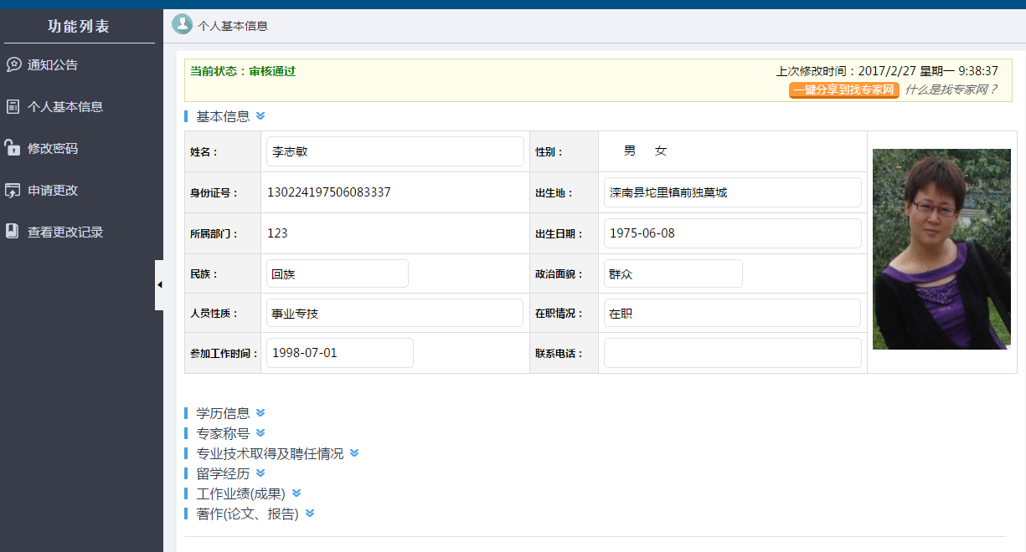
（个人基本信息）
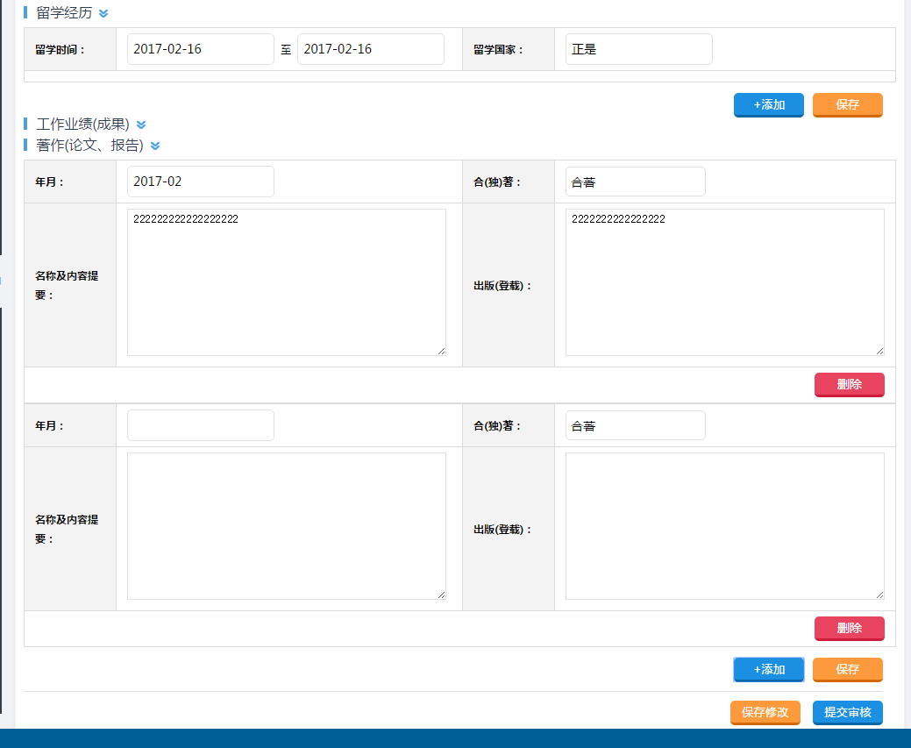
（填写个人基本信息页面）
2.4修改密码
用户首次登录后，为保证用户账号安全，可以单击功能列表里的“修改密码”，修改初始密码，设置好新密码之后，点击“确认提交”按钮。
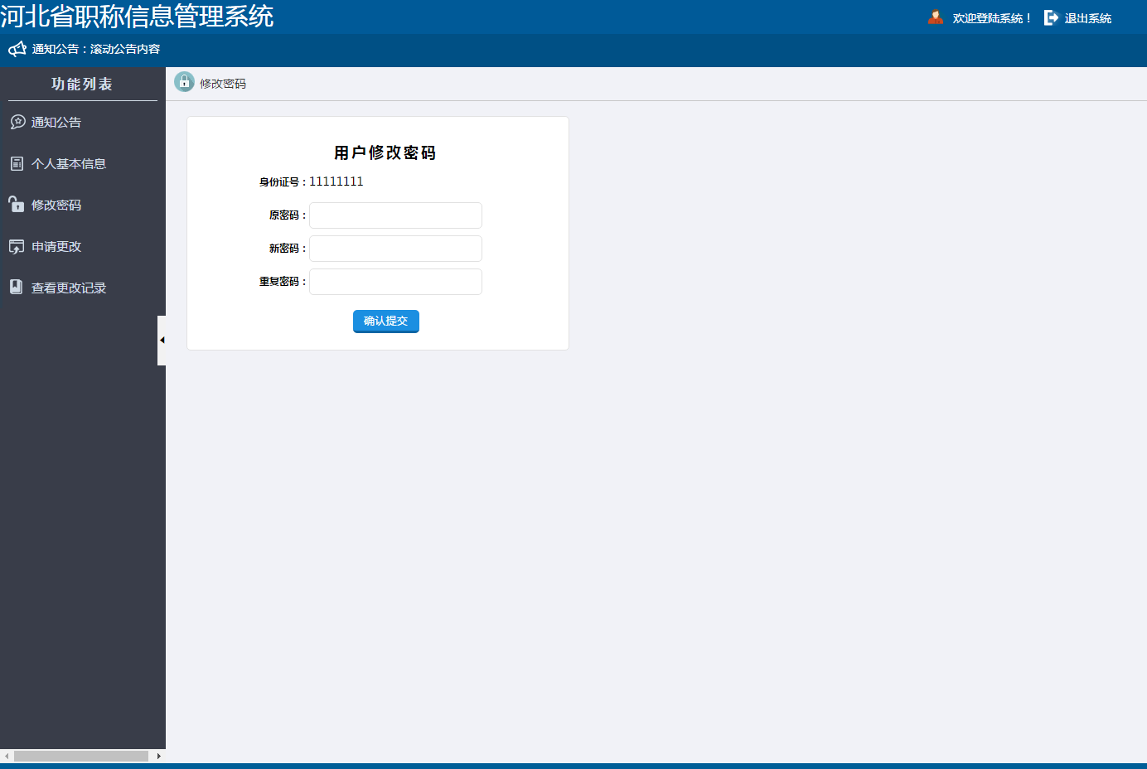
（密码修改页面）
2.5信息变更申请
当用户填写的个人信息审核通过了，但仍需要更改个人信息中的字段信息，可以点击左侧菜单中的“信息变更申请”页面，进入页面进行信息字段修改。（该页面只在用户个人信息审核通过后可以进行修改操作。）
在更改信息时，先选定需要修改的信息，下方会显示出信息项目的已有信息（若含有多个信息条目时，选择需修改的条目，点击“选中修改”按钮确定选择）以及更改信息的输入框，填写完毕确认无误后点击右下方的“提交审核”按钮进行更改申请。
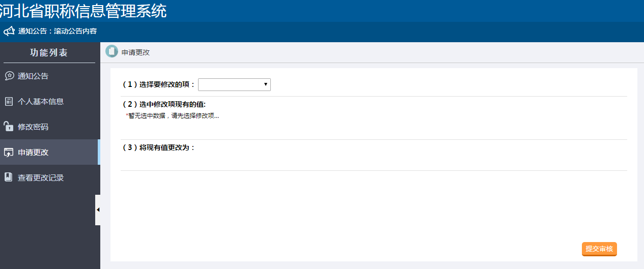
（信息变更申请页面）
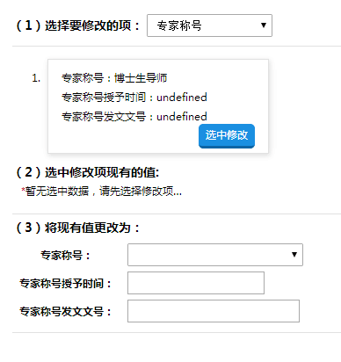
（修改项含有多个信息条目）
2.6查看信息修改申请
用户在左侧菜单栏中点击“查看信息修改申请”按钮，可以进入查看更改记录列表。这里记录了用户每一条申请更改项目的记录，包括更改的项目名称、更改项目的原有内容、更改后内容、提交申请时间、申请的审核状态。
如果提交的申请审核状态还是“等待审核”状态，用户可以点击列表右侧的“撤销”按钮自行撤回该条申请。
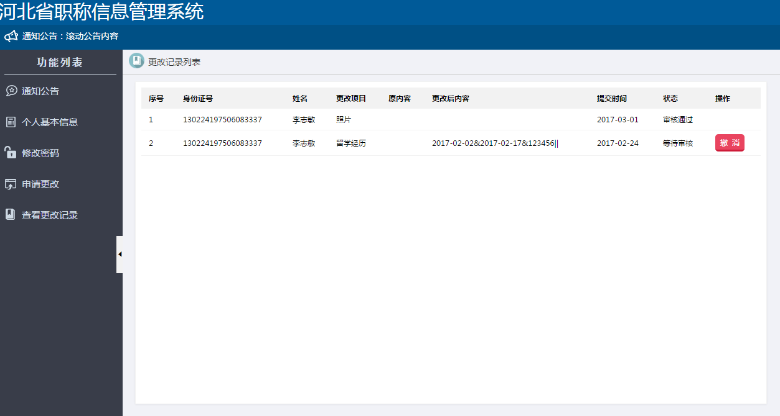
（更改记录列表页面）

三、专业技术人员基础信息申报流程
登录系统

完善个人信息，提交审核

审核通过后完成信息申报

